**Срок сдачи веб-приложения. 01 мая 2023г**

## Основные понятия:

## Спринт- это короткий временной интервал, в течение которого scrum-команда выполняет заданный объем работы. В нашем проекте это 1 неделя.

## Драфт отчёта- черновик, начальный проект отчёта за спринт, который в дальнейшем будет корректироваться

## Тимлид - сотрудник, руководитель - корень дерева, которому подчиняются другие сотрудники, которые могут иметь или не иметь подчинённых.

## Open - задача создана, но к её выполнению ещё не приступили

## Active - задача находится в процессе выполнения

## Resolved - задача выполнена

## 

## Цели создания веб-приложения

Цель:

1. Реализовать возможность создания, редактирования за день, и просмотра задач за день и за спринт(система управления задачами).
2. Реализовать возможность создания, редактирования, просмотра и сохранения отчетов задач за день и за спринт.

Задача:

Сотрудники:

В реализованной системе должна быть возможность:

* добавлять новых сотрудников
* указывать статус сотрудника
* изменять статус сотрудника
* у сотрудников должна быть иерархия
* иерархия должна быть доступна к просмотру.

Задачи

Необходимо реализовать

* возможность создания задачи.
* возможность указания статуса задачи
* сохранения статуса задачи
* изменения статуса задачи
* возможность просмотра назначенного сотрудника
* изменения назначенного сотрудника
* возможность просмотра назначенного сотрудника на каждой задаче
* возможность просмотра текущего статуса задачи
* возможность добавления комментария
* возможность сохранения комментария
* возможность фиксации времени внесения следующих изменений (состояние/назначенный сотрудник/комментарий)
* возможность просмотра времени внесения следующих изменений (состояние/назначенный сотрудник/комментарий)

Отчеты:

За день

Необходимо реализовать

* возможность создания отчёта за текущий день
* возможность редактирования отчета в течение текущего дня.
* должен быть реализован драфт отчета.
* возможность сотруднику просмотра выполненных задач за день

За спринт

Необходимо реализовать

* возможность написания отчета за весь спринт
* возможность редактирования отчета за весь спринт
* возможность сохранения отчёта за весь спринт
* возможность закрытия отчета для редактирования после его сохранения.
* возможность указания статуса отчета
* Статус отчета доступен для просмотра только Тимлиду.
* должен быть реализован драфт отчета за спринт
* драфт отчета должен редактироваться сотрудником
* возможность сотруднику просмотра всех своих задач за спринт
* возможность сотруднику просмотра списка отчётов своих подчиненных за спринт
* Для тимлида реализовать возможность у отчетов со статусом «завершен» агрегировать общий(командный отчет)

Целевая аудитория:

Офисная команда состоящая из тимлида и сотрудников.

Схема взаимодействия сотрудников:

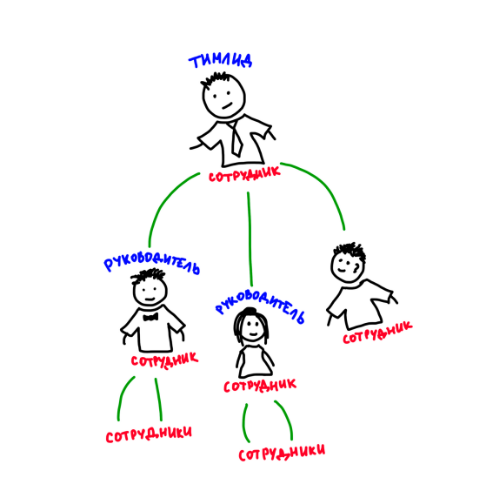

Детальное описание каждого этапа работ.

Имеющиеся сущности:

1. Сотрудник

атрибуты:

* имя (обязательный)
* должность (обязательный) (тимлид,руководитель,сотрудник)
* список подчиненных (необязательный)

1. Задача

атрибуты:

* ID (обязательный)
* статус (обязательный) (Open, Active, Resolved)
* наименование (обязательный)
* описание(не обязательный)
* назначенный сотрудник (только один на задачу)
* комментарий(не обязательный)

У атрибутов следующих атрибутов должны быть указаны **дата+время**

* статус
* назначенный сотрудник
* комментарий

1. Отчет

* ID (обязательный)
* Период(день,спринт)
* Сотрудник
* Список задач
* Статус (драфт,сохраненный)

Схемы составляющих

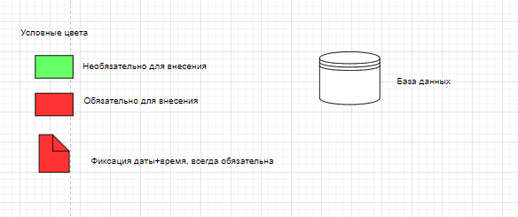

Схема сотрудника

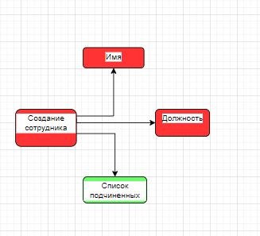  
Схема отчета

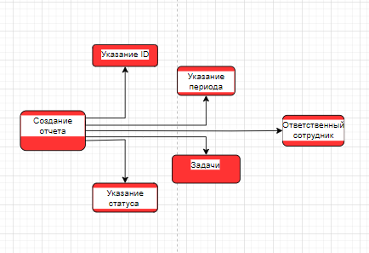

Схема задачи

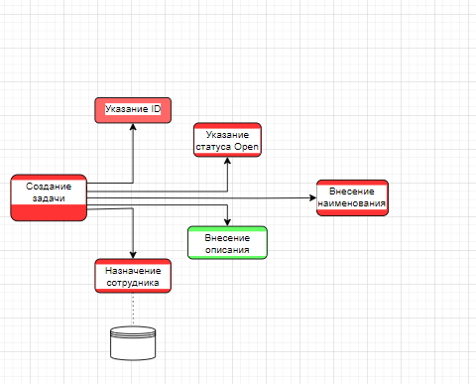

Схема проработки задач

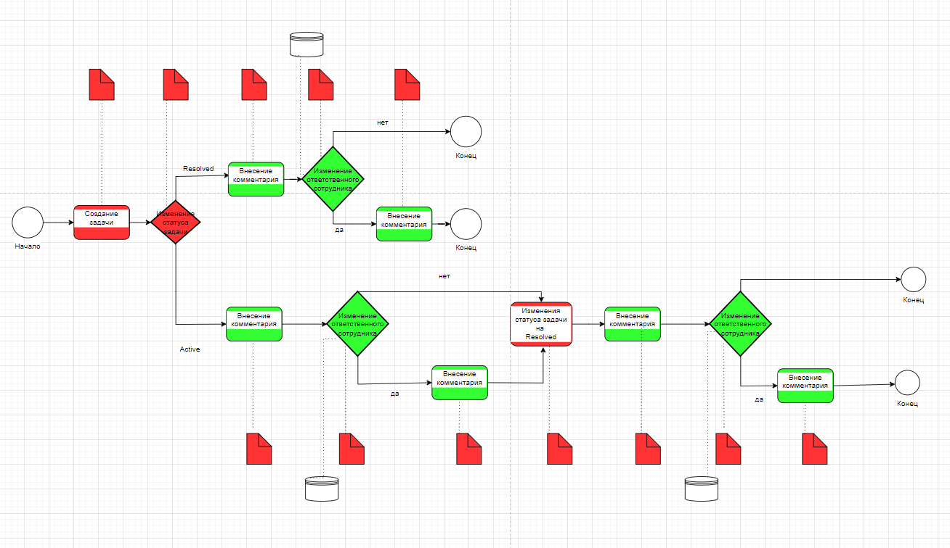

Схема проработки отчетов